Laboratorio 1 - Introducción a MS Project
Paulino Esteban Bermúdez R.

Práctica 1. Introducción a MS Project
- Lista de tareas inicial.
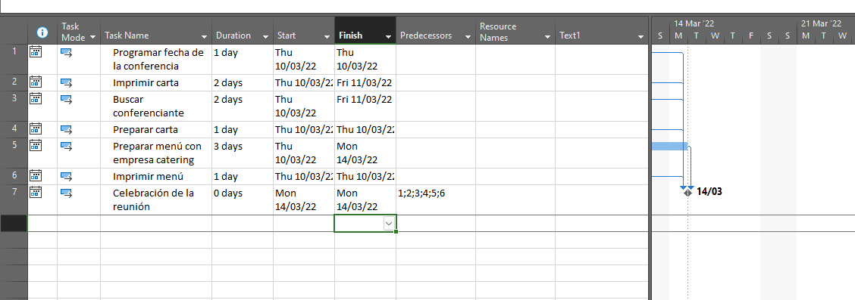

- Modificación de la lista de tareas inicial.
  - Insertar nueva tarea con 2 días antes de ‘imprimir carta’
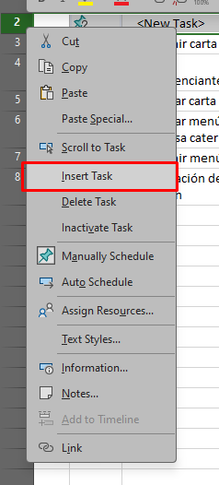
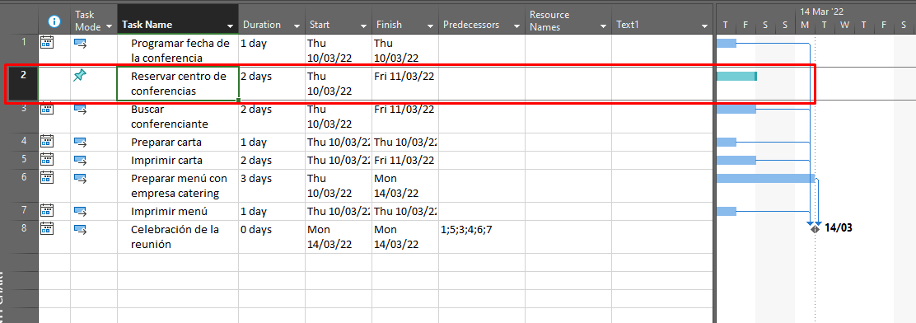
  - Desplazar la tarea 3 ‘imprimir carta’ detrás de la tarea 5: ‘preparar carta’
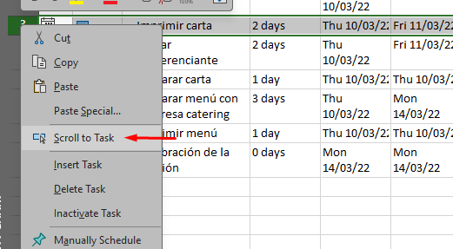
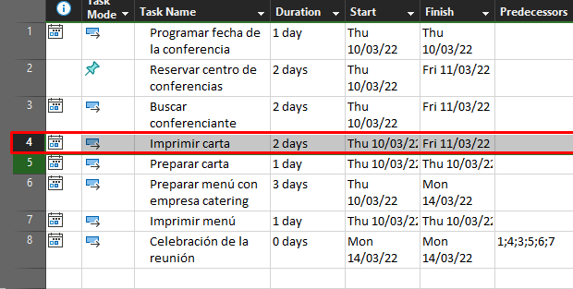

  - Eliminar tarea 7. ‘Imprimir menú’
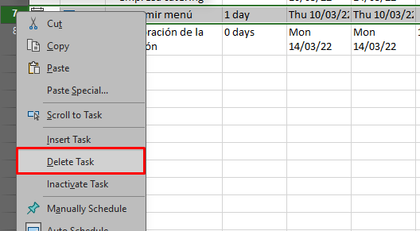
- Esquematización de las tareas del proyecto.
  - Modificar el proyecto actual para incluir la siguiente lista de actividades.
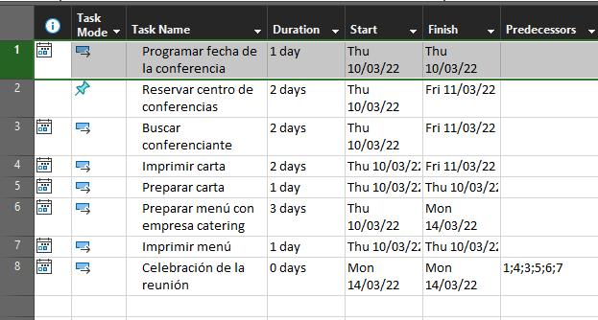
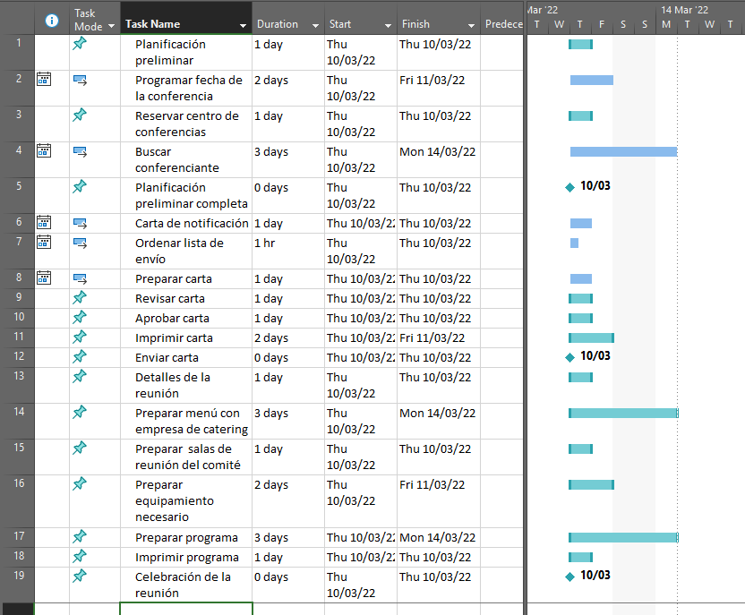

  - Insertar una nueva tarea 1. ‘Reunión de accionistas’, y luego aplicar sangría a las tareas de la 2 a la 20.
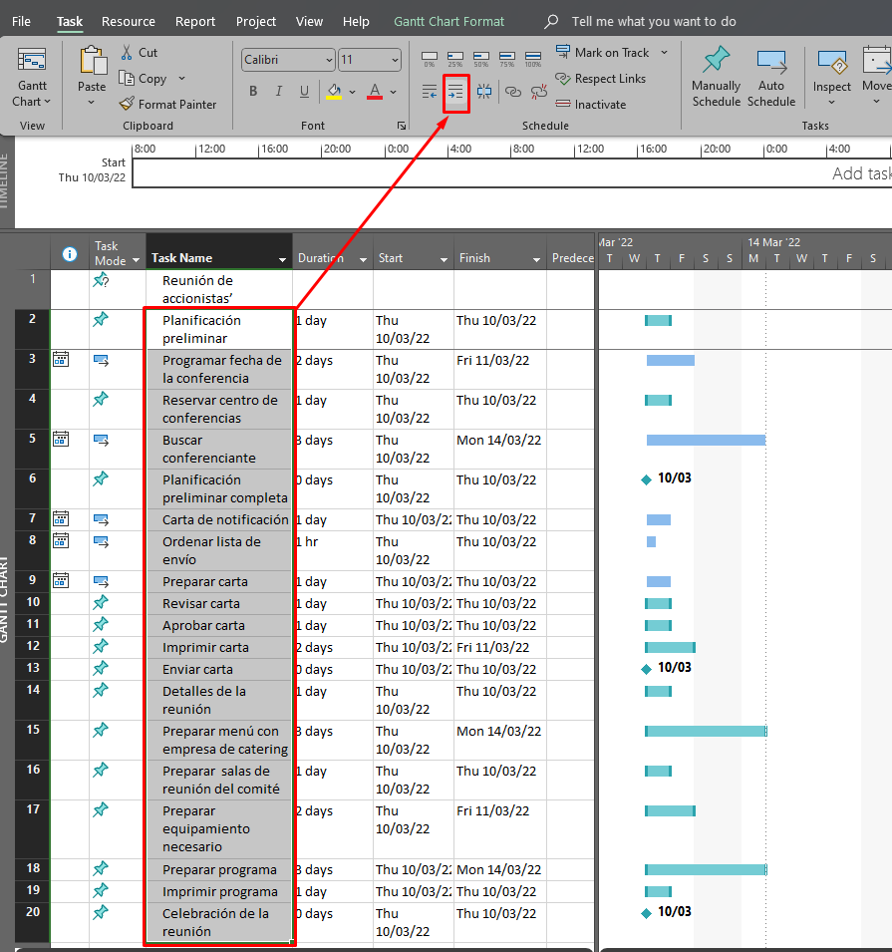
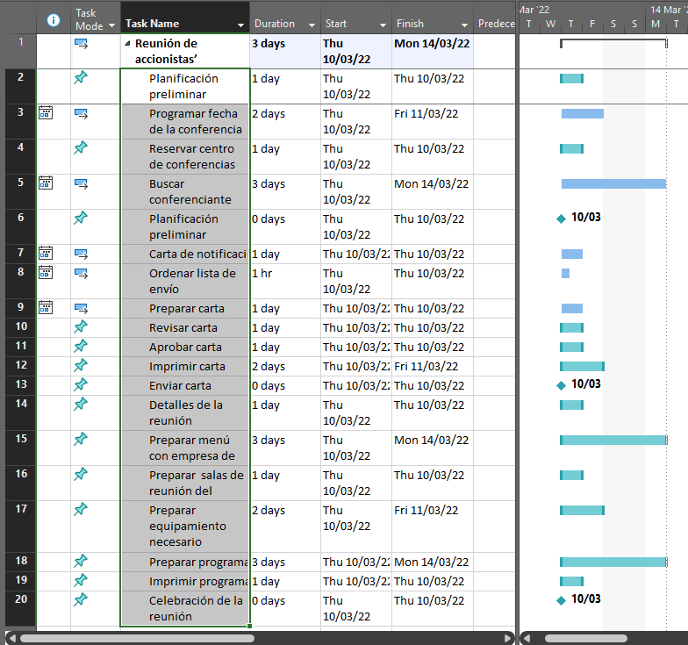
  - Esquematizar la lista de tareas en tres grupos. Sangría de tareas de:
    - La 3 a la 6
    - La 8 a la 13
    - La 15 a la 19
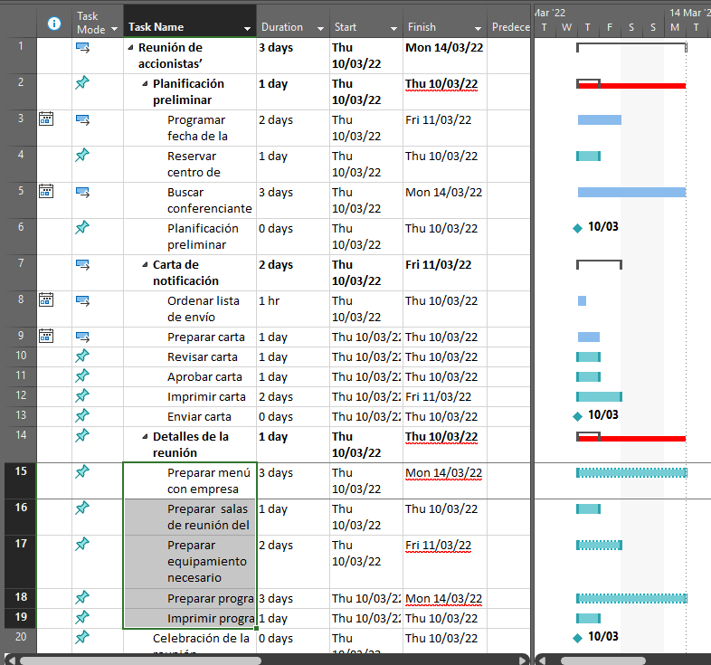

  - Ocultar las subtareas de resumen 7: ‘Carta de notificación’ , y de la tarea de resumen 14: ‘Detalles de la reunión’. Para ello, colapsar dichas tareas resumen.
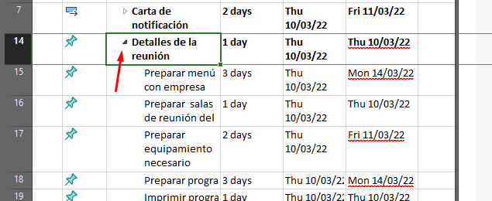
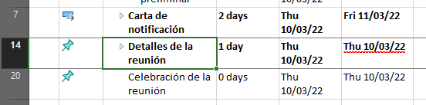

  - Mostrar de nuevo el esquema completo.
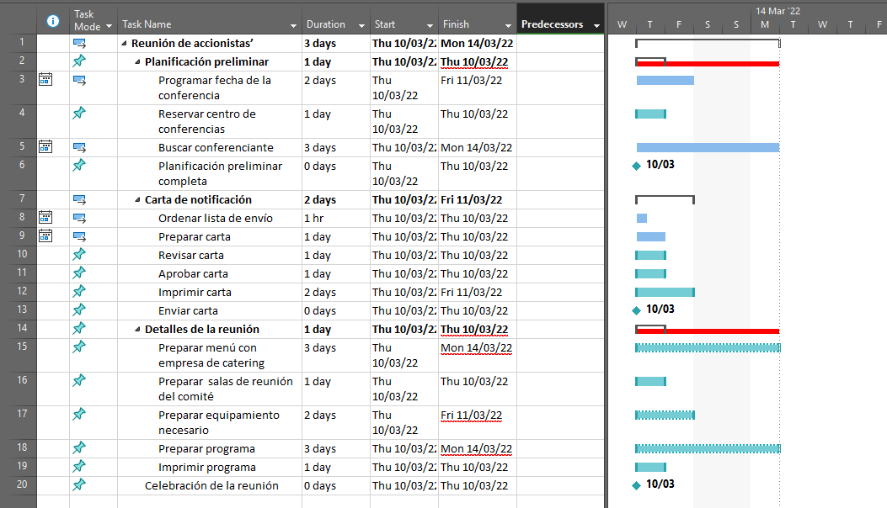

- Insertar tareas repetitivas.
  - En paralelo, durante la realización del proyecto se programarán reuniones de seguimiento todos los lunes cada semana con los responsables de la planificación (de una duración de 4 horas) para un seguimiento de los avances en los preparativos de la reunión de accionistas.
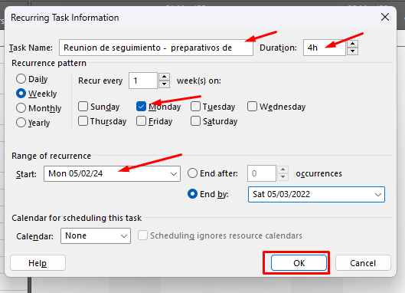
  - Por otro lado, se programan pequeñas reuniones en a la segunda semana de cada mes (los lunes) con el directivo jefe de la empresa (6 horas de duración) para presentar el seguimiento del proyecto.
  - Estas reuniones se mantienen hasta que el proyecto ha finalizado y se anidarán dentro de la tarea 1: “Reunión de accionistas”
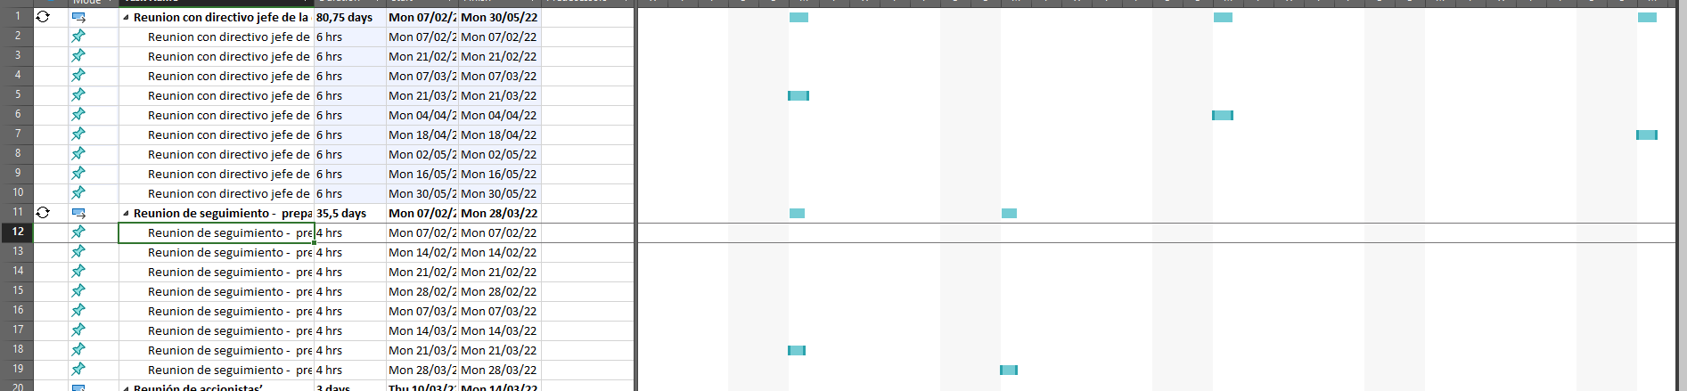

- Numeración de la estructura de descomposición del trabajo (EDT)
  - Incluir la columna EDT en la hora de tareas
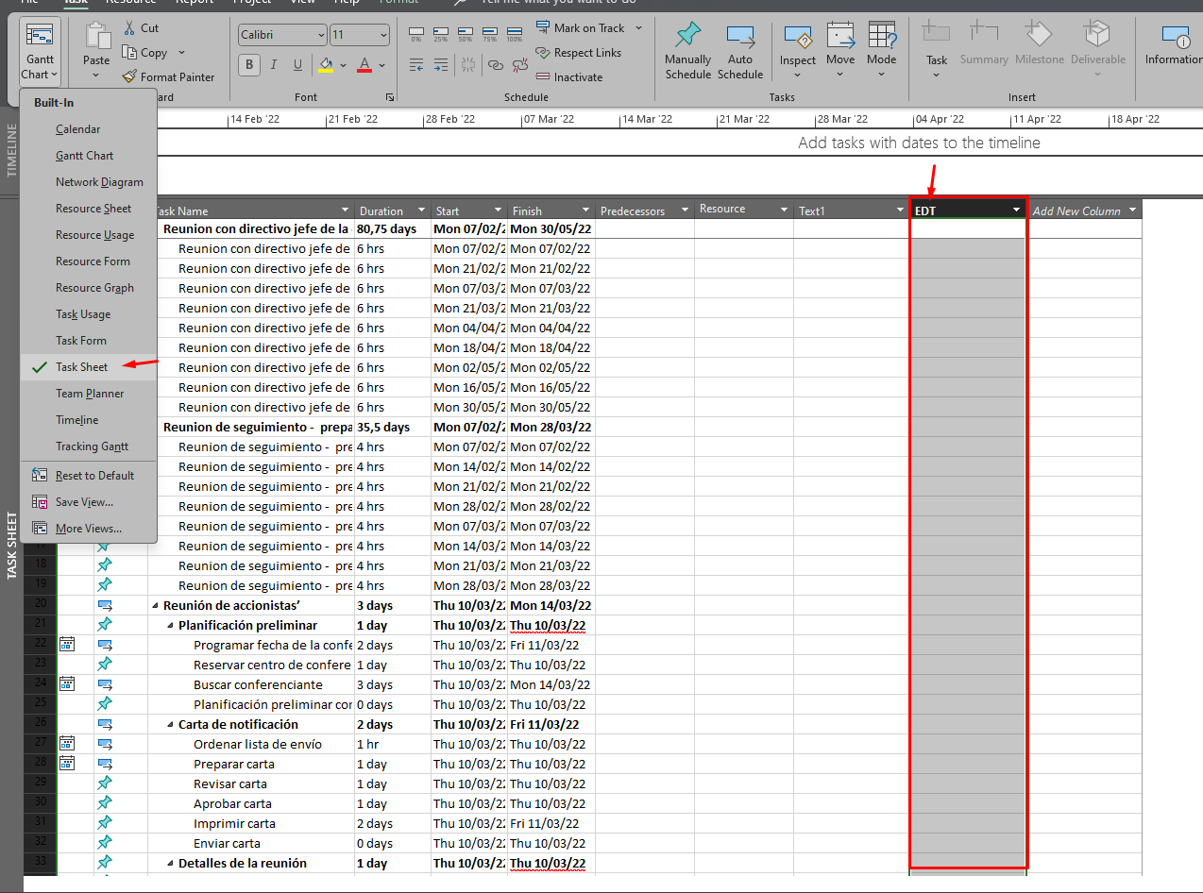
- Poner en modo de programación automática todas las tareas (incluidas tareas resumen)
